План-конспект занятия
педагога дополнительного образования
Курушиной Наталии Евгеньевны.

Объединение - коллектив современного танца «Импульс»
Программа - «Мир танца».
Группа - 03-30.
Дата проведения: 24.12.2022.
Время проведения: 10:00
Тема: «Классический танец. Основы классического танца».
Цель занятия: формирование и развитие, по средствам классического танца пластичности, координации движений и танцевальности.
Ход занятия:

Вводная часть - разминка:
Выполните разминку:
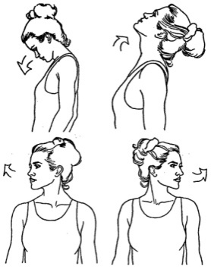
- упражнения для головы:
наклоны крестом (4 повтора),
круговое вращение (4 повтора в каждую сторону
поочередно),
повороты (8 повторов в каждую сторону поочередно);

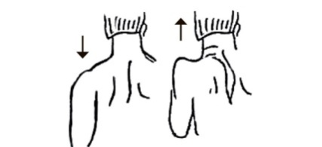
- упражнения для плеч:
поднимание-опускание (8 повторов),
вращение вперед-назад (4 повтора в каждую сторону
поочередно);

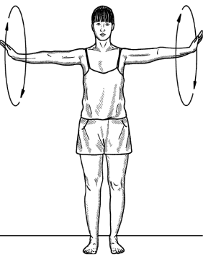
- упражнения для рук:
вращение кистями по 4 раза вперед-назад (4 повтора в
каждую сторону поочередно),
вращение предплечьями по 4 раза вперед-назад (4 повтора
в каждую сторону поочередно),
вращение всей рукой по 4 раза вперед-назад (4 повтора в
каждую сторону поочередно);

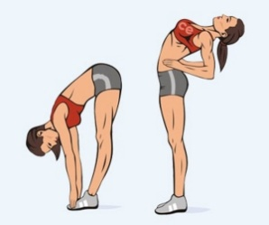
- упражнения для корпуса:
наклоны вперед-назад (8 повторов в каждую сторону
поочередно),

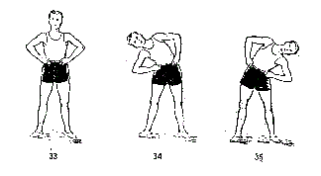
наклоны в сторону по 3 раза (8 повторов в каждую сторону
поочередно);

Основная часть
-Постановка корпуса, рук и ног по позициям.
https://youtu.be/2htp_a2yTwo
-Положение «кудепье».
https://www.youtube.com/watch?v=fun9oQ_QX8k

Задания после просмотра видеоматериала:
- посмотрите внимательно два видео и повторите.
- разучивайте движения в медленном темпе, пока не запомните.
- повторите несколько раз, стараясь сохранить правильность положения рук и ног.

- Разогрев стоп и работа над развитием подъема
Исходное положение 6 позиция ног, руки на поясе.

а) правая нога сгибается в пальцах, выгибается в подъёме,
одновременно исполняется deтi рliе.
Далее вырастает из deтi pliе.
Повторить до 16 раз, затем с другой ноги.
б) тоже по I и II выворотных позициях.
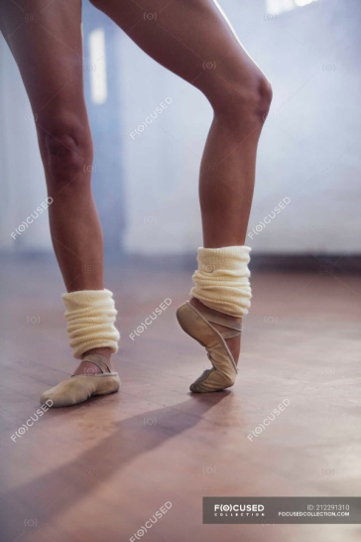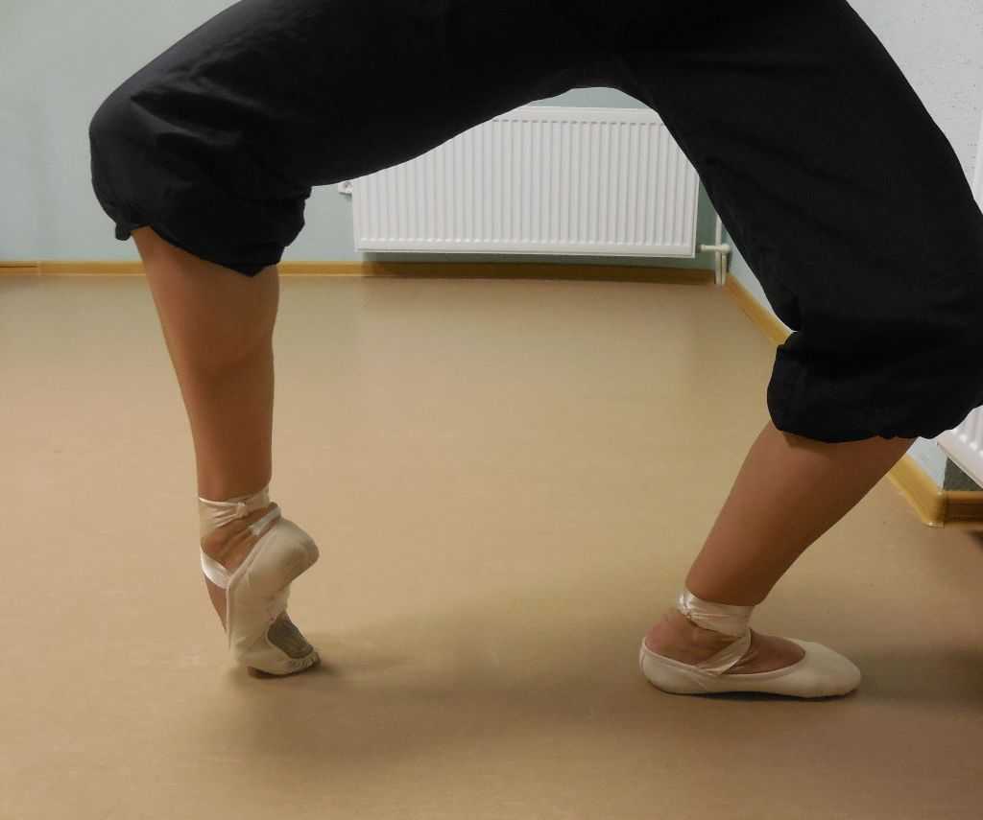

в) Releve(релеве) – подъем на полупальцы.
выполнить по 8 раз по 6, 1 , 2 позициям.

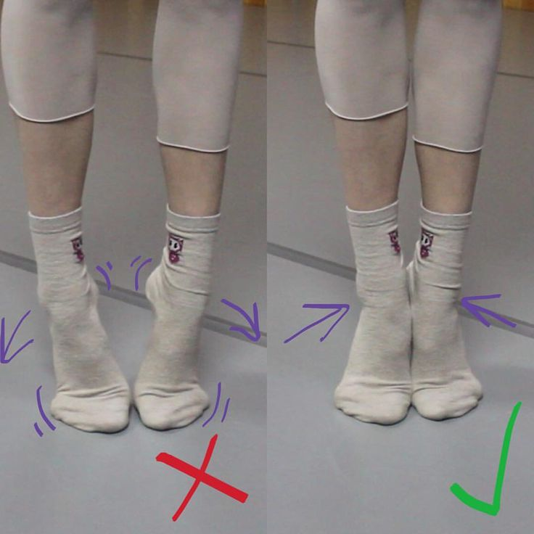

Следим за положение стоп в 6 позиции - равномерно распределяем вес на стопу, не заваливаем на мицинцы, пятки соединяем!

-Еще одно упражнение на развитие подъема:
Исходное положение: сидя на коленях, таз на пятках. Приподнимаем колени, перекатываясь на подъеме стопы, удерживайте положение на верху 8 счетов. Опускайте медленно вниз, перекатом. Следим, чтобы пятки были соединены.

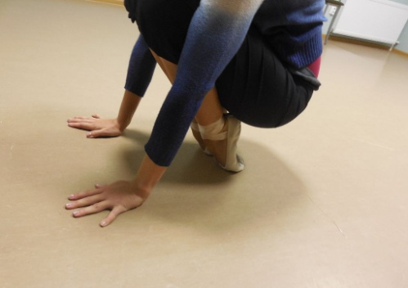
Заключительная часть:
Упражнения стретч-характера:
- шпагаты правый, левый, поперечный по 1-3 минуте каждый.

Домашнее задание:
- повторение и закрепление позиций в руках и ногах;
- отработка танцевальных связок в постановке «Яблоня».
Обратная связь:
Фото самостоятельного выполнения задания отправлять на электронную почту metodistduz@mail.ru для педагога Курушиной Наталии Евгеньевны.

